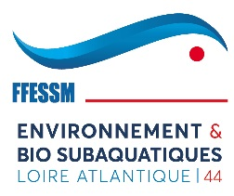

*Sortie estran*

**Labo** l'après-midi avec loupes binoculaires et microscopes. Places limitées, précisez à l’inscription.

Salle "Mon Abri" 9 Avenue André Antoine, Le Pouliguen

NOM : Prénom :

Club :

Accompagnants :

Téléphone :

Je peux co-voiturer, je pars de :

Nombre de places disponibles:

Je participerai au labo : OUI / NON

**Plage du Castouillet**

Dimanche 20 mars 2022 10h00

Parking face au restaurant le Neptune, 11 av de Port Val, côte sauvage Le Croisic

**Contact** :

07 82 09 55 21 plongeebio44@gmail.com

Bottes et vêtements adaptés conseillés. Gratuit, ouvert à tous.

Apportez votre **casse-croûte**, nous pique-niquerons sur place